**Rappel de récit**

Le début

Ce matin, C’est le soir,

Cet après-midi, C’est Noël,

Aujourd’hui,

Le milieu

Maintenant, Alors,

Le jour suivant, Soudain,

Tout à coup, Puis,

Après, Aussi,

Ensuite,

La fin

Heureusement, Finalement,

Malheureusement, Enfin,

Depuis ce jour,

ë

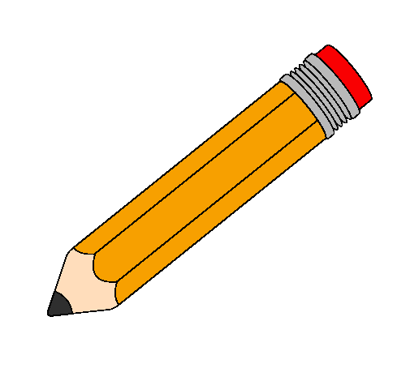

**Rappel de récit**

Le début

Ce matin, C’est le soir,

Cet après-midi, C’est Noël,

Aujourd’hui,

Le milieu

Maintenant, Alors,

Le jour suivant, Soudain,

Tout à coup, Puis,

Après, Aussi,

Ensuite,

La fin

Heureusement, Finalement,

Malheureusement, Enfin,

Depuis ce jour,

